Инструкция по прохождению онлайн обучения
С 2019 года тренеры спортсменов, принимающих участие в соревнованиях, включённых в Единый календарный план межрегиональных, всероссийских, международных, физкультурных мероприятий и спортивных мероприятий Министерства спорта Российской Федерации и Календарь соревнований ВФЛА обязаны в качестве условия включения в заявочный лист команды в должности тренера во время проведения соревнований, и указания в стартовых / итоговых протоколах соревнований иметь сертификат, удостоверяющий прохождение дистанционного обучения по курсу «Антидопинг» и итогового тестирования на проверку полученных знаний.
Ниже представлена инструкция по прохождению обучения и выполнению данного требования.
Данный сертификат выдается на один календарный год, т.е. после прохождения обучения в 2019 году выдается сертификат, действующий до конца 2019 года. По итогам прохождения обучения в 2020 году выдается сертификат, действующий до конца 2020 года. До 1 марта 2019 года действительны сертификаты, полученные в 2018 году. После 1 марта 2019 года сертификаты 2018 года приниматься не будут.
Внимание! Прохождение обучения занимает 1,5 - 2 часа. При желании можно вернуться повторно на страницы пройденного обучения для повторения материала.
Внимание! Проходить обучение необходимо заранее, а не накануне соревнований, так как при регистрации в системе онлайн обучения могут быть задержки до 2х дней.
Для начала обучения необходимо зайти на сайт Российского антидопингового агентства в раздел «Онлайн обучение»
http://www.rusada.ru/education/online-training/
Тренеру необходимо зарегистрироваться в системе и создать учетную запись. Внимание! При регистрации используйте настоящие имя и фамилию, так как именно на указанные при регистрации данные будет выдан сертификат по итогам обучения.
Для начала регистрации необходимо нажать на значок :

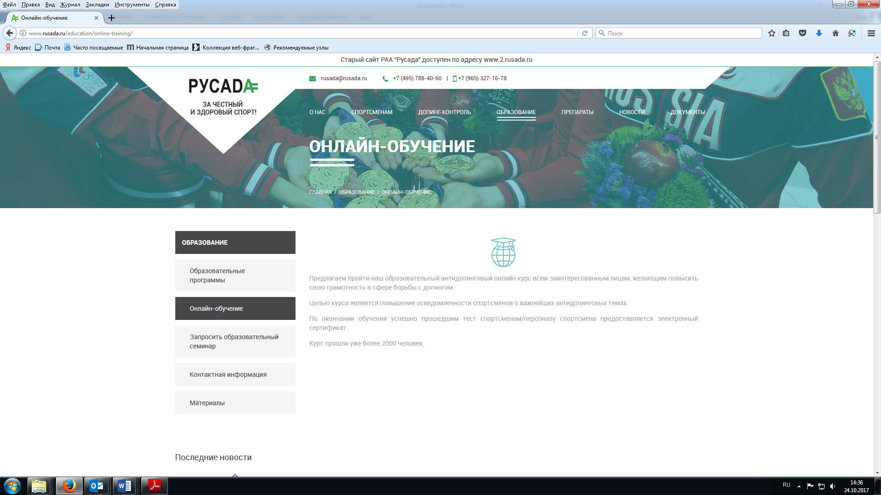

Зарегистрироваться:
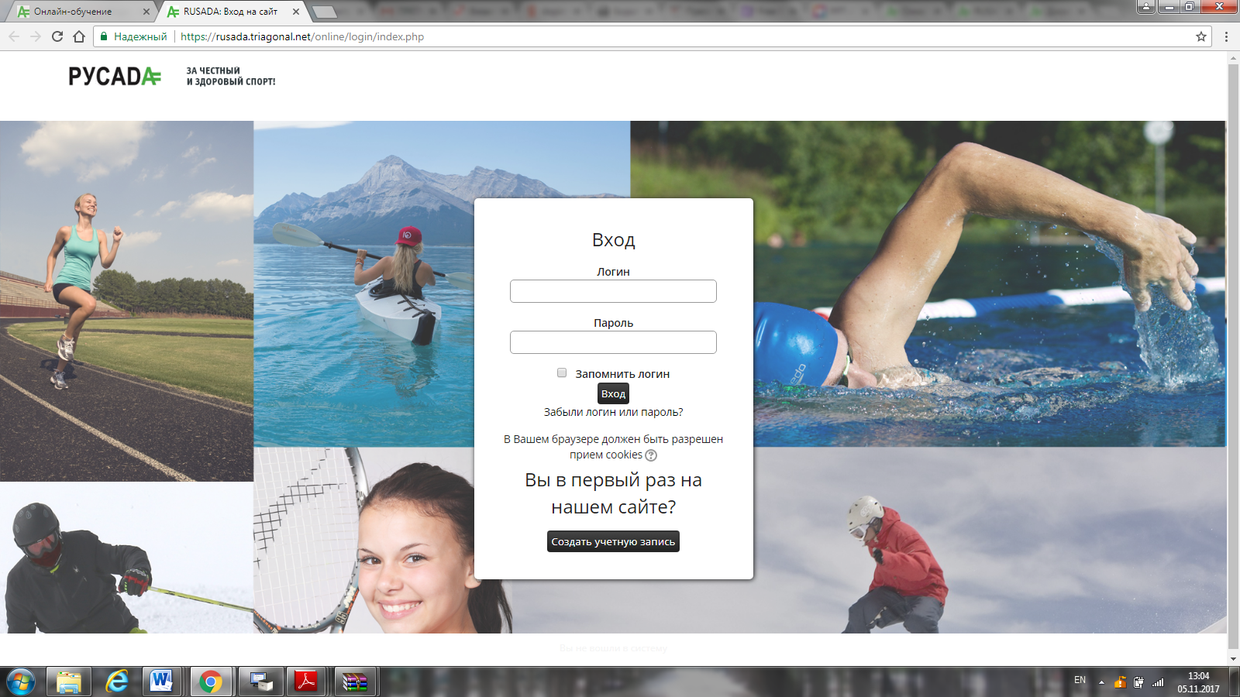

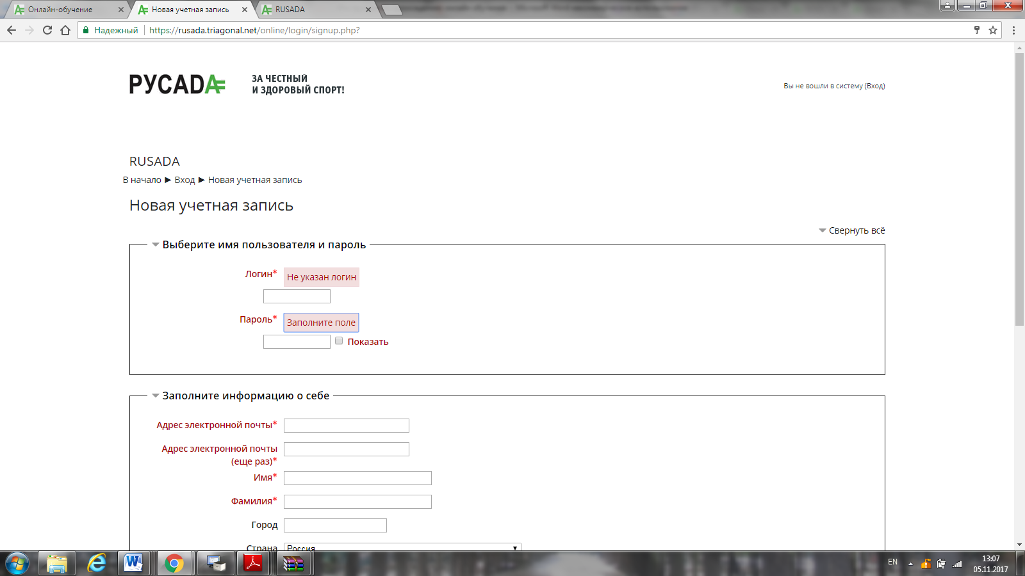
И приступить к обучению по программе: «Антидопинг», нажав на «Антидопинговый курс»
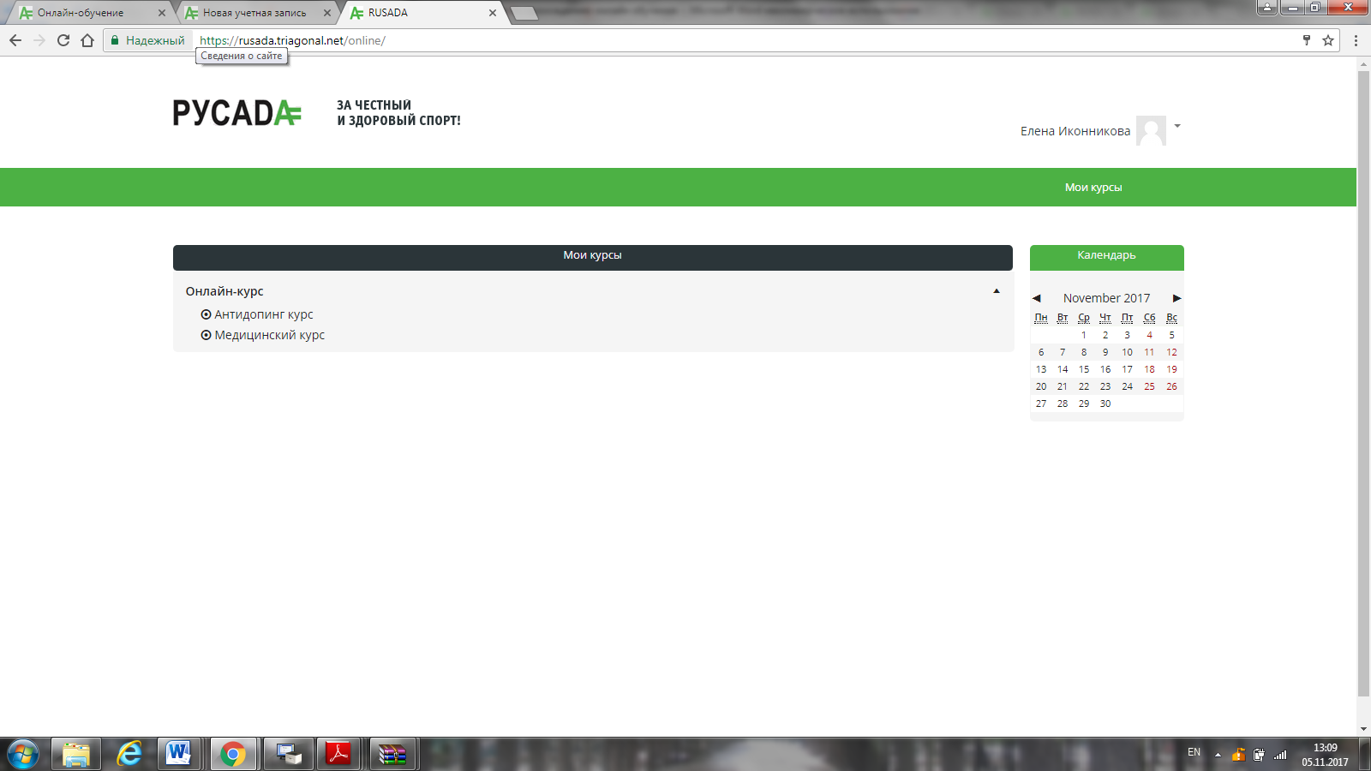

Внимание! Вы можете перейти к тесту только после того, как 80% материалов курса освоено (прослушано, прочтено и просмотрено). Другими словами, Вы не сможете перейти к тестированию, если просто перелистнете страницы или пропустите отдельные главы. Сертификат можно получить после успешной сдачи теста на 80% и выше.
Для прохождения курса Вам необходимо использовать наушники или колонки.

После прохождения обучения, Вам необходимо ответить на вопросы для проверки полученных знаний (тест состоит из 24 вопросов)
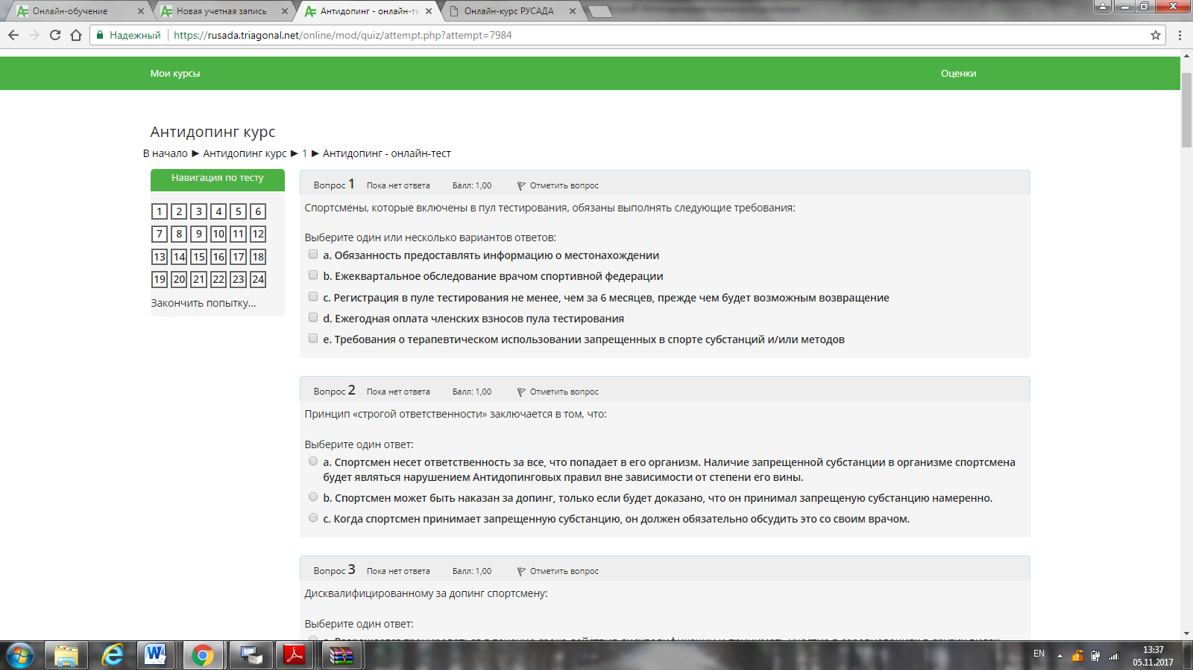
После успешного прохождения тестирования Вам выдается сертификат (в электронном виде)
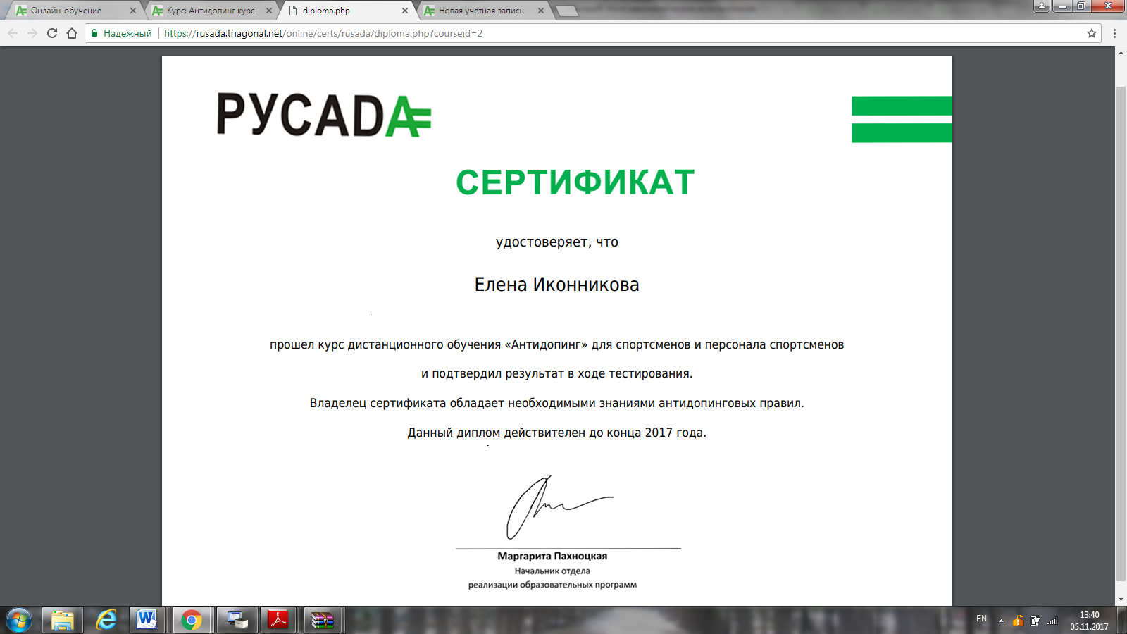

Информацию о наличии такого сертификата предоставляют в ВФЛА .

Сертификат необходимо выслать на электронный адрес:
vfla-sport@mail.ru
После этого будет сделана отметка в системе ВФЛА http://sport.rusathletics.com/ , а на электронный адрес, с которого отправлен сертификат, будет отправлена лицензия.
На начальном этапе отметка делается ВФЛА !
В случае отсутствия отметки необходимо связаться с отделом спортивных программ ВФЛА +7 495 725 46 47

